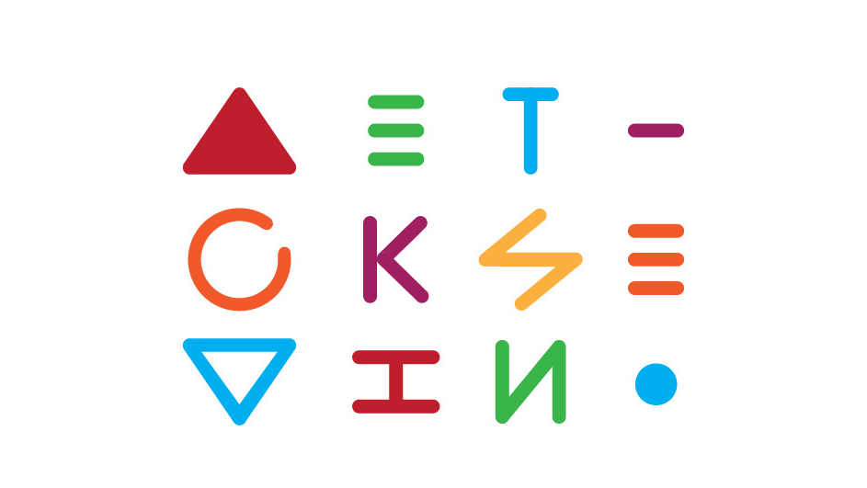
Центр развития музейного дела
Музей Анны Ахматовой в Фонтанном Доме
при поддержке
Комитета по культуре Санкт-Петербурга

Всероссийский профессиональный форум
в рамках X Фестиваля «Детские дни в Петербурге»

Музей и детская культура:
активное участие, игра и удовольствие
19-22 ноября 2014 года, Санкт-Петербург
Фестиваль «Детские дни в Петербурге» – это партнёрский проект, ежегодно объединяющий более 30-ти музеев города. По модели «Детских дней» организованы «Семейное путешествие» в Москве и «На старт, внимание… в музей!» в Перми. Фестиваль задуман как инструмент развития профессиональной среды: в его основе – идея о том, что ежегодная общегородская программа для широкой семейной аудитории рождается в результате ряда событий для музейных профессионалов.
Всероссийский профессиональный форум, посвященный образовательной и социокультурной работе музеев с детьми, подростками и семейной аудиторией проводится в рамках фестиваля раз в несколько лет. Это пространство диалога, дискуссий, взаимообучения, обмена опытом и идеями, повышения квалификации, обсуждения современных стандартов профессиональной деятельности и тенденций ее развития.
Программа форума включает:
- мастер-классы и выступления отечественных и зарубежных экспертов,
- дискуссии по живым вопросам музейной практики,
- интерактивный показ программ петербургских музеев,
- презентации лучших проектов российских музеев – победителей Всероссийского конкурса детских музейных программ,
- знакомство с маршрутами игры-путешествия «12345 – Я ИДУ ИСКАТЬ!» 2014.
Цели форума:
- содействовать развитию программ и проектов, соотнесенных с проблемами общества, позиционирующих музей в качестве активного социокультурного института, спроектированных в духе культуры участия, вовлекающих местные сообщества в активный диалог;
- через создание пространства вдохновляющего взаимообучения повышать планку профессиональных стандартов, поддерживать творческое отношение к работе, стремление к диалогу, обмену опытом и идеями, к знакомству с мировым контекстом профессии;
- пропагандировать преимущества партнерства в образовательной и социокультурной деятельности музея;
- способствовать повышению авторитета и статуса профессионалов, работающих с детьми, поддерживать понимание важности их голоса при решении принципиальных вопросов жизни музея.
Основная программа форума рассчитана на четыре дня (19.11, ср – 22.11, сб). В программу пятого дня (23.11, вс) включены факультативные мероприятия для желающих.
Планируемое число участников форума – 120 человек.

Содержательные приоритеты форума-2014
Семья в музее и музей в «семье»
В этом году форум будет сконцентрирован на взаимоотношениях музея и семьи. Мы рассматриваем детские музейные программы как эффективный инструмент создания многоуровневых связей и построения долгосрочных отношений с аудиторией и обществом. Вот какие аспекты этих отношений кажутся нам особенно важными для обсуждения на форуме:
- Семья в музее
- Как привлечь в музей семьи с детьми? Кто кого «приводит» – родители ребенка или ребенок родителей?
- Что музей подразумевает под программой для семейного посещения? Какая роль отводится взрослым – активных участников диалога или пассивных сопровождающих-фотографов? Учитывает ли музей те связи между поколениями в семье, которые служат каналами передачи ценностных установок, культурных пристрастий и стереотипов? Нужно ли определять возраст целевой аудитории для семейных программ? Может ли музей «переуступать» экспертную роль представителям разных поколений семьи? Как заложить в общую конструкцию программы деятельность и для больших, и для маленьких, и проработать алгоритмы их взаимодействия друг с другом?
- Как сделать музей местом, где наследие сопрягается с современной культурой повседневности? Как опереться при планировании программ на связь семейной истории и домашних реликвий с музейными коллекциями? Какую роль играет понимание механизмов действия коллективной памяти и культурной идентичности?
- Музей в «семье»
Сердце музея – коллекция, но коллекция обретает актуальный смысл в том случае, если музей обладает пониманием, как делать ценности прошлого ресурсом для настоящего и будущего, что и составляет стержень образовательной и социокультурной деятельности музея. Эта работа важна как для общества, так и для самого музея, ведь прошлое становится ценностью – наследием – только в сознании живущих. Нам хорошо известны примеры того, как наследие физически погибает в результате того, что его значение осознается лишь небольшой частью общества.
Говоря об актуализации наследия, зарубежные музеологи сегодня употребляют термин «семья» также и по отношению к самому музею. Имеются в виду сети отношений, благодаря которым музей сохраняет живую связь с разными кругами того сообщества, которому принадлежит. «Семья» в этом смысле – это и посетители музея, и партнеры, и спонсоры, и виртуальные посетители, и члены Клуба друзей, и местные власти, и представители общественных организаций, и учителя, которые возможно приведут в музей школьников, и журналисты, которые пишут о программах и выставках.
Кроме того, это понятие включает в себя понимание важности взаимоотношений внутри музейного коллектива. Все чаще музейные проекты оказываются направленными в том числе и внутрь самого музея, имея целью не просто установление эффективной рабочей коммуникации среди сотрудников разных отделов, но перераспределение функций и ответственности за принятие решений по поводу содержания музейной деятельности. Так, например, специальный раздел манифеста конференции «Будущее музеев» (Manifesto for the Future of Museums, Лондон, апрель 2014) говорит, что в современном музее ответственность за вовлечение аудитории и работу с посетителями несут все сотрудники, включая хранителей, технический персонал и даже охранников, а не только педагоги, как было принято считать еще недавно.
Ребенок, приходящий в музей с папой и мамой, оказывается в центре семьи в том и другом понимании слова. В этом смысле здоровье и продуктивность связей музея с сообществом, а также внутренних отношений, имеют решающее значение для качества образовательной и социокультурной работы.
Поэтому взамен традиционной задачи «подготовки детей к правильному восприятию экспозиции» мы хотим предложить для обсуждения задачу взращивания новых компетенций музейных сотрудников: компетенций равноправного общения, взаимодействия со всеми членами семьи и «семьи».
Эту рамочную тему мы хотели бы обсудить в ходе выступлений и дискуссий на конкретных примерах, связанных со следующими тематическими блоками:
«А как на самом деле?»: Музей как место, где ребёнок может узнать, что история и естественные науки – это не набор фактов из учебника, а поле мнений, споров, методологических, источниковедческих и историографических проблем.
Должны ли дети получать «готовое» непротиворечивое знание или они могут участвовать в его поиске и производстве?
Как задавать открытые вопросы?
Исторический факт – это объект или результат исследования?
Противоречивые трактовки истории и белые пятна естественнонаучной картины мира – как работать с материалом, по которому у взрослых не выработан консенсус?
Детские программы и современная наука: умеют ли учёные разговаривать с детьми?
Музей как пространство дискуссии: как учиться и учить слышать Другого?
«Папа, а мы полезные?»: Как планировать и проводить качественную оценку успешности реализованных программ и проектов.
Обстоятельная качественная оценка результатов (evaluation) – важная стадия реализации любого проекта. Она дает материал для стратегического планирования. Между тем, в отечественной практике этим этапом часто пренебрегают, его необходимость недостаточно осознана.
Особенную трудность составляет оценка проектов в духе культуры участия (participatory projects), результаты которых связаны с такими трудно верифицируемыми реалиями, как изменение ценностных установок, развитие межличностных и межинституциональных связей, качественные сдвиги во взаимоотношениях внутри сообществ. Европейское музееведение сегодня активно занимается поиском методов оценки такого рода проектов, и этот поиск связан с развитием партнерства с социологами, социопсихологами, культурологами.
«За сказкой»: Проблемы представления традиционной культуры разных народов современным детям в современном музее.
Народные сказки и колыбельные, утварь и костюм, ремесла и праздничные обряды, – какое место все это занимает в жизни ребенка и в музейной образовательной практике?
Как соотносятся музейные интерпретации фольклорного наследия с образами масскульта – мультфильмов, сувенирной продукции, книжной иллюстрации, индустрии игрушек?
Как образы и ценности, органичные для человека традиционного сознания, воспринимаются современным горожанином, обладающим зачастую противоположным мировоззрением?
Искать ответы на эти вопросы мы предполагаем, рассматривая примеры из практики музеев и привлекая к диалогу экспертов – фольклористов, психологов, антропологов, специалистов по детскому чтению.
Регистрация и условия участия в форуме
К участию приглашаются сотрудники музеев любого профиля и подчинения, как российских, так и зарубежных, а также педагоги, методисты, организаторы и менеджеры образовательных программ.
Организационный взнос составляет 7800 рублей. Взнос взимается с каждого участника и включает в себя стоимость обедов и кофе-брейков (в первые три дня), транспортного обеспечения мероприятий, методических материалов. От уплаты организационного взноса освобождаются победители Всероссийского конкурса детских музейных программ, а также сотрудники музеев, подведомственных Комитету по культуре Санкт-Петербурга, и музеев, на площадках которых проходят мероприятия форума (по одному представителю от музея).
Проезд до Санкт-Петербурга и обратно, а также проживание иногородних участников обеспечивает направляющая сторона. Организаторы форума забронируют номера в гостинице по льготному тарифу согласно пожеланиям участников.
Регистрацию на сайте http://www.museum12345.ru/dlya-muzejnykh-sotrudnikov/registration-2014/ необходимо пройти до 1 октября 2014; перечислить организационный взнос – до 20 октября 2014 (счёт-договор организаторы вышлют на основании регистрации).
Получить консультации можно у координаторов форума по телефону +7 911-977-96-03 или адресу forum@museum12345.ru.

Дополнительная программа 23 ноября
23 ноября (вс) для желающих будет организована экскурсия и знакомство с детскими программами Музеев-заповедников «Царское Село» и «Гатчина». Участие в дополнительной программе оплачивается отдельно. Сумма 1500 рублей включает стоимость дороги туда и обратно и обеда. Желание участвовать необходимо отметить при прохождении регистрации на сайте.

Всероссийский конкурс детских музейных программ
Конкурс традиционно проводится в преддверии форума и является частью образовательной программы, нацеленной на обмен опытом и идеями. В 2014 году конкурс пройдет в один – заочный – тур. В качестве победителей будут выбраны 10 проектов.
К участию приглашаются российские государственные и негосударственные музеи, музейные организации и музейные подразделения, входящие в состав более крупных организаций.
В рамках конкурса рассматриваются образовательные и социокультурные проекты и программы для детей, подростков и семейной аудитории, реализованные в период 2011–2014 (в том числе проекты, получавшие грантовую поддержку в рамках других конкурсов).
Приоритетным критерием оценки является модельность проекта или программы, возможность для коллег почерпнуть у авторов идеи и подходы, которые могут служить ориентирами для других музеев. Таким образом, главный вопрос, который задают организаторы конкурса потенциальным участникам: «Чему мы можем у вас научиться?».
Преимуществом будет считаться соотнесенность с содержательными приоритетами форума (отражение семейной истории в музее; связь поколений; интерпретация коллекций в связи с современной культурой повседневности; развитие компетенций равноправного взаимодействия; качественная оценка успешности проектов; партнерство музея с научным сообществом).
Конкурс не имеет денежного призового фонда. Победители получат возможность представить свои проекты коллегам в ходе форума и будут освобождены от уплаты организационного взноса.
Заявки на конкурс принимаются до 25 августа 2014 (включительно). Победители будут выбраны Экспертным советом заочно в срок до 10 сентября 2014. В сентябре-октябре будут организованы заочные и, по возможности, очные консультации членов Экспертного совета в ходе подготовки презентаций проектов победителей для форума.
Что учитывается при оценке конкурсных проектов (помимо указанных выше критериев):
- интересная идея, отвечающая актуальным потребностям аудитории и в то же время способствующая развитию музея,
- творческая интерпретация музейных коллекций, предлагающая посетителям новые возможности для обучения и развития,
- вовлечение аудитории проекта в со-творчество с музеем на разных стадиях работы над проектом – от замысла и планирования до оценки,
- установление и развитие партнёрских связей, коммуникации с «семьей» музея,
- развитие внутренних связей между сотрудниками и разными отделами музея.
Как подать заявку на конкурс
Автору необходимо опубликовать презентацию своего проекта в Интернете, а также заполнить текстовую заявку по форме из Приложения 1. Заявка должна быть подписана директором или уполномоченным представителем дирекции музея. Заверенные печатью заявки присылайте по факсу (812)342-38-74 (автомат, круглосуточно) или в отсканированном виде по e-mail. Электронную версию текста заявки без подписи и печати в формате Word нужно обязательно (!) отправить по адресу forum@museum12345.ru.
Презентация может представлять собой видеоролик (не более 6 мин.), прокомментированные фотографии на странице сайта или блога (не более 16 снимков), PowerPoint презентацию на http://slideshare.net (не более 28 слайдов). Можно использовать любой другой формат общедоступной публикации, примерно соответствующий по длине вышеперечисленным.
Задача презентации – донести до членов Экспертного совета идею и содержательные приоритеты программы, ее атмосферу и визуальную составляющую, а также продемонстрировать способность автора нешаблонно и интересно подать свой проект.
Количество заявок от одной организации не ограничено (если проектов несколько, необходимо подать отдельную заявку на каждый проект).

__________________________________
История фестиваля «Детские дни в Петербурге»: фестиваль учрежден в 2005 году Комитетом по культуре Санкт-Петербурга и Союзом музеев России. Инициатор проведения и автор концепции – Центр развития музейного дела. Сайт фестиваля – http://museum12345.ru
Основные партнеры фестиваля: Государственный музей-заповедник «Гатчина», Музей Анны Ахматовой в Фонтанном Доме, Государственный Эрмитаж, CAC Artslink, Государственный музей политической истории России, Государственный Русский музей, Государственный музей истории Санкт-Петербурга, Государственный музей истории религии, Центральный музей связи имени А. С. Попова, Санкт-Петербургский музей театрального и музыкального искусства, Государственный музей городской скульптуры, Комитет по образованию Санкт-Петербурга, Санкт-Петербургская академия постдипломного педагогического образования, Российский государственный педагогический университет им. А. И. Герцена, Санкт-Петербургский государственный университет, Санкт-Петербургский государственный университет культуры и искусств.
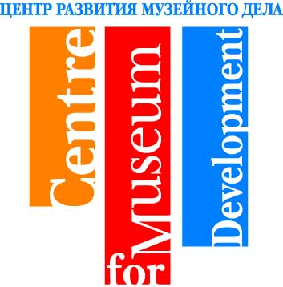
Центр развития музейного дела – независимая петербургская организация, созданная для поддержки и развития новых тенденций в музейной сфере, способствующих укреплению социальной роли музеев.

